赣市府办字〔2022〕85号

赣州市人民政府办公室关于
进一步强化水上旅游客运审批和管理的通知

各县（市、区）人民政府，市政府有关部门，市属、驻市有关单位：
为进一步规范水上旅游客运审批和管理工作,促进我市水上旅游客运高质量发展，现就有关事项通知如下：
一、压紧压实属地和行业部门责任
各地、各有关部门要坚持以人民为中心的发展理念，认真履行水上旅游客运审批和管理职责，进一步加强对水上旅游客运审批和管理工作的组织领导、统筹协调和资金保障，建立健全工作协调机制，定期研究解决有关问题，切实维护水上旅游客运市场秩序，推动水上旅游客运规范有序发展。
二、严格水上旅游客运审批
各地、各有关部门要严把“审批关”，对照审批流程图和审批事项清单（见附件），依法依规审批水上旅游客运事项，并加强审批事项事前、事中、事后监管，指导、督促水上旅游客运企业完善水路运输经营条件，合法合规经营水上旅游客运。市行政审批局、市交通运输局、市发改委、市生态环境局、市水利局等有关部门（单位）要加强服务指导，定期组织开展水上旅游客运审批业务培训，督促、指导各地按要求做好水上旅游客运审批工作。
三、强化港口规划、建设工作
相关县（市、区）政府要在省政府2020年批复实施的《赣州港总体规划》基础上，严格按照《中华人民共和国港口法》《港口规划管理规定》《港口工程建设管理规定》等法律法规，组织交通运输、文广新旅、自然资源、生态环境、水利、林业、农业农村等部门积极推进港区详细规划编制工作，并在规划编制过程中注重与土地利用、城市、江河流域、防洪等相关规划相衔接，以及生态保护红线、自然保护地、湿地、林地、水源保护区等相协调。同时，规划经批准后，相关县（市、区）要严格按照规划执行，加快推进旅游客运码头项目的备案、用地、通航、环评、港口非深水岸线使用、设计、实施和验收等工作，尽快建成相关旅游客运码头。严禁随意改变港口岸线用途，严禁在港口规划区外建设任何港口设施。
四、加强水上旅游客运安全管理
各县（市、区）政府要严格水上旅游客运企业准入，督促港口经营和水上旅游客运企业认真履行安全监管主体责任，建立健全安全生产管理制度，加强企业内部管理和应急演练，切实做好水上旅游客运安全生产各项工作。文广新旅部门要引导各地按照文旅发展规划和实际情况科学规划，积极推动水上旅游客运健康有序发展，并在职责范围内配合相关部门督促水上旅游客运企业切实做好安全生产工作。交通运输部门要督促水上旅游客运企业配备足够适任的安全管理人员和高级船员，明确经营航线和停靠站点、班期、班次，严格落实客船靠泊、旅客上下船的相关安全措施；要加强对港口经营、水路运输、营运船舶以及船舶航行、停泊的监督管理，坚决查处超越经营许可范围、超载超员、船舶不适航、船员不适任等违法违规行为，进一步加强监管，保障水上客运安全。

附件：1.赣州市水上旅游客运审批流程图
2.赣州市水上旅游客运审批事项清单

2022年8月21日
（此件主动公开）
附件1

赣州市水上旅游客运审批流程图
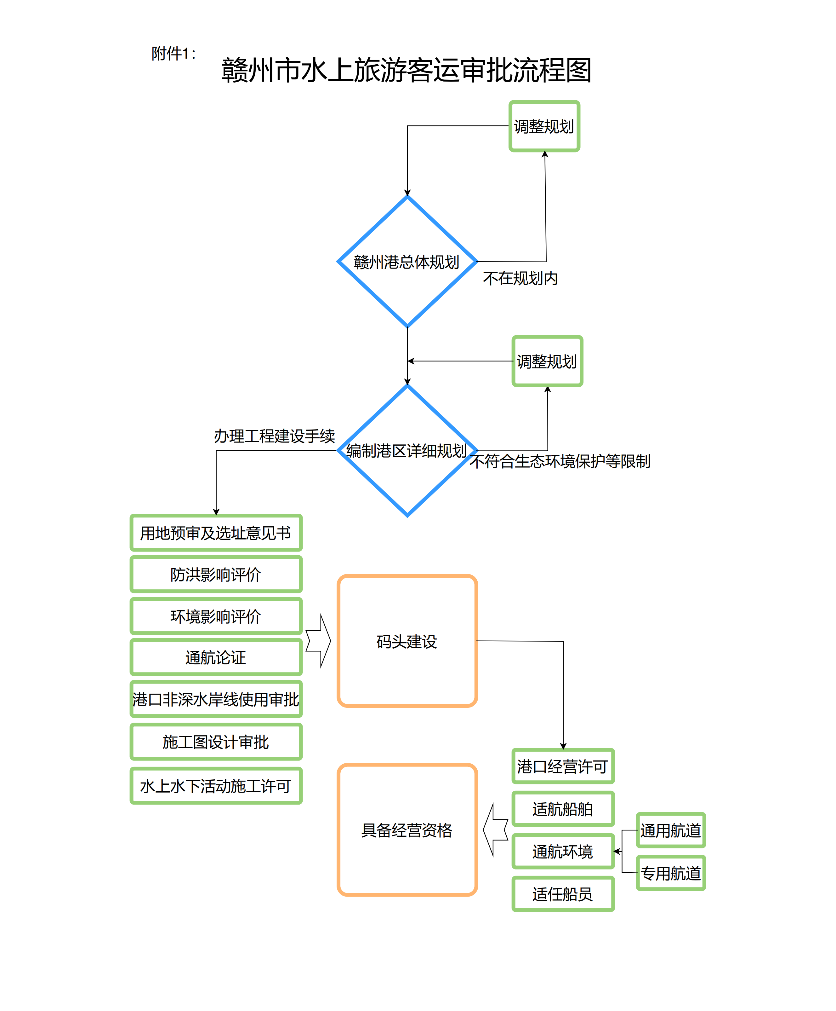

附件2

赣州市水上旅游客运审批事项清单

序  号 | 工作  阶段 | 事项名称 | 审批部门 | 核心要件 | 备注
1 | 港口规划 | 赣州港各县（市、区）港区详细规划 | 县（市、区）政府 | 1.符合《赣州港总体规划》；  2.赣州港总体规划环评批复；  3.港区详细规划评审意见；  4.相关县直单位意见；  5.交通运输部、省政府意见。
2 | 港口规划 | 赣州港各县（市、区）港区详细规划环境影响报告书 | 市、县（市、区）生态环境部门 | 1.港区详细规划环境影响报告书；  2.需与生态红线、国土空间规划、水源保护区、流域规划、自然保护地、湿地、林地、渔类三场一通道等相协调；  3.涉及生态红线、自然保护地、渔类三场一通道等生态环境敏感目标的，需相关部门出具意见。
3 | 码头建设 | 项目申请书 | 县（市、区）发改部门或行政审批部门 | 1.符合港口规划；  2.项目申请书报告文本；  3.申请文件。
4 | 码头建设 | 用地预审与选址意见书 | 县（市、区）自然资源部门、林业部门 | 符合城乡规划、土地利用规划、国土空间规划、自然保护地规划、湿地保护红线、林地规划。
5 | 码头建设 | 防洪影响评价 | 市、县（市、区）行政审批部门 | 防洪影响评价报告。
6 | 码头建设 | 建设项目环境影响评价 | 县（市、区）生态环境部门或行政审批部门 | 所在港区详细规划环评报告及其审查意见、项目环评报告、其他有关资料。
7 | 码头建设 | 通航评估及专用航标审批 | 省交通运输厅 | 符合通航技术和通航安全的相关规定。 | 由赣南航道事务中心负责指导码头建设主体办理此事项。
8 | 码头建设 | 港口非深水岸线使用审批 | 市行政审批局（赣江沿线则为省交通运输厅） | 1.《港口岸线使用合理性分析报告》；  2.评审意见。
9 | 码头建设 | 招标事项核准 | 县（市、区）行政审批部门 | 招标事项核准的申请文件。
10 | 码头建设 | 施工图设计审批 | 市、县（市、区）行政审批部门 | 1.项目申请报告备案意见，或者项目工可、初步设计批复；  2.施工图设计文件；  3.施工图审查报告或评审意见。
11 | 码头建设 | 质量监督 | 县（市、区）交通运输部门 | 1.施工图设计；  2.业主、设计、施工、监理单位有关资料。
12 | 码头建设 | 水上水下活动许可 | 市行政审批局 | 1.项目的批准文件；  2.施工方案；  3.通航安全资料、船员船舶等资料。
13 | 码头建设 | 竣工验收 | 市、县（市、区）行政审批部门 | 1.建设完成、交工验收（项目建设单位组织，邀请县交通运输局参加）合格；  2.设备、设施具备生产条件；  3.环保、安全、职业病防护、消防设施和档案已通过验收或备案；  4.竣工决算报告编制完成并通过审计。
14 | 经营许可 | 港口经营许可（客运） | 各县（市、区）行政审批部门 | 1.港口非深水岸线使用批准文件；  2.港口码头、岸电、污水预处理等固定设施符合国家有关规定的竣工验收合格证（明）书；  3.船舶污染物接收、处置协议；  4.专业技术人员、管理人员的资质、技术等级证书或者培训证明；  5.安全事故应急预案和安全管理制度。
15 | 经营许可 | 水路运输经营许可（客运） | 各县（市、区）行政审批部门 | 1.船舶所有权登记证书、船舶国籍证书、船舶检验证书；  2.与经营航线停靠站点的港口经营人达成的靠泊协议，以及对客船靠泊、旅客上下船所必需的服务设施、安全设施作出安排的证明文件；  3.海务、机务主管从业资历，高级船员的比例不低于50%。
16 | 经营许可 | 船舶所有权登记和船舶检验 | 市交通运输局 | 1.船舶识别号申请、船舶名称申请、所有权申请、登记配员/国籍证书申请资料；  2.船舶法定检验申请资料（包括趸船）。
17 | 经营许可 | 船员有关手续办理 | 市交通运输局 | 办理船员服务簿，申请船员适任证书及到期换证，内河船员特殊培训合格证。

赣州市人民政府办公室秘书科 2022年8月22日印发

